1. Thực thể và thuộc tính chính
- Người dùng (User)
  - Mã người dùng (PK)
  - Họ tên, Email, Mật khẩu
  - Vai trò (Student/Instructor/Admin)
- Giảng viên (Instructor) – Mở rộng từ User
  - Mã giảng viên (PK, FK tham chiếu User)
  - Học vị, Chuyên môn
- Danh mục (Category)
  - Mã danh mục (PK)
  - Tên danh mục
- Khóa học (Course)
  - Mã khóa học (PK)
  - Mã giảng viên (FK)
  - Mã danh mục (FK)
  - Tên, Mô tả, Cấp độ, Giá, Ngày phát hành
- Bài học (Lesson)
  - Mã bài học (PK)
  - Mã khóa học (FK)
  - Tiêu đề, Nội dung, Thời lượng
- Bài kiểm tra (Quiz)
  - Mã quiz (PK)
  - Mã bài học (FK)
  - Tiêu đề, Số câu hỏi
- Đăng ký (Enrollment) – Thực thể trung gian
  - Mã đăng ký (PK)
  - Mã người dùng/Học viên (FK)
  - Mã khóa học (FK)
  - Ngày đăng ký, Trạng thái
- Kết quả (Result)
  - Mã kết quả (PK)
  - Mã người dùng/Học viên (FK)
  - Mã quiz (FK)
  - Điểm, Ngày làm

2. Mối quan hệ
- Giảng viên – Khóa học: 1-n (Một giảng viên dạy nhiều khóa).
- Danh mục – Khóa học: 1-n (Một danh mục chứa nhiều khóa).
- Khóa học – Bài học: 1-n (Một khóa có nhiều bài học).
- Bài học – Bài kiểm tra: 1-1 (Mỗi bài học có tối đa một bài kiểm tra).
- Học viên – Khóa học: n-n (Thông qua thực thể trung gian Enrollment).
- Học viên – Bài kiểm tra: n-n (Thông qua thực thể trung gian Result).
3. Sơ đồ ERD
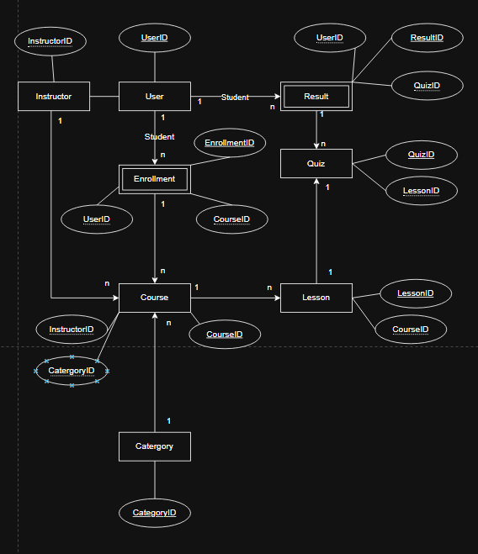
4. Mở rộng hệ thống: Thanh toán và Chứng chỉ
- Thanh toán (Payment)
  - Mối quan hệ: Enrollment – Payment: 1 - 1(hoặc 1 - n nếu cho phép thanh toán trả góp).
  - Mô tả: Một lượt đăng ký khóa học (Enrollment) sẽ đi kèm với một giao dịch thanh toán thành công để xác nhận quyền truy cập bài học.
  - Thuộc tính chính: Mã thanh toán (PK), Mã đăng ký (FK), Phương thức thanh toán, Ngày thanh toán, Số tiền, Trạng thái.
- Chứng chỉ (Certificate)
  - Mối quan hệ: Enrollment – Certificate: 1 - 1.
  - Mô tả: Một lượt đăng ký khóa học sau khi đạt trạng thái "Hoàn thành" (thỏa mãn điều kiện về điểm số hoặc tiến độ) sẽ được cấp duy nhất một chứng chỉ tương ứng.
  - Thuộc tính chính: Mã chứng chỉ (PK), Mã đăng ký (FK), Ngày cấp, Mã xác thực (Verify Code).
Sơ đồ mở rộng
